Presseinformation
Sulzburg, 18. September 2018
Sicher unter extremen Bedingungen

Wärmemelder ADW 535 – erneut VdS-anerkannt
Der linienförmige Wärmemelder ADW 535 von Hekatron Brandschutz hat erneut die VdS-Geräteanerkennung erhalten. Damit wurde einmal mehr die hohe Qualität und Zuverlässigkeit sowie die Normen‐ und Richtlinienkonformität des ADW 535 bestätigt.

Insbesondere im Rahmen von Sachverständigenabnahmen einer Brandmeldeanlage spielt die Normenkonformität der eingesetzten Produkte eine wichtige Rolle. Ohne sie kann der Sachverständige die Abnahme der Anlage verweigern. Für TGA-Fachplaner und Facherrichter bringt die VdS-Geräteanerkennung also Planungs- und Abnahmesicherheit. Gleichzeitig erhält der Gebäudebetreiber die Gewissheit, dass seine Investition in den anlagentechischen Brandschutz auf sicheren Füßen steht.

Wo herkömmliche Brandmeldung an ihre physikalischen Grenzen stößt, beginnt das Einsatzgebiet des linienförmigen Wärmemelders ADW 535. Der ADW erfüllt die Anforderungen an integrierende linienförmige Wärmemelder der Klassen A1 bis G. Der Melder, der in Räumen von bis zu 9 Metern Raumhöhe eingesetzt werden darf, kommt mit extremen Temperaturverhältnissen ebenso gut zu Recht wie mit konstant hoher Luftfeuchtigkeit, korrosiven Gasen oder verschmutzter Luft. Je nach Einsatzgebiet können an den ADW Fühlerrohre aus Kupfer, Edelstahl oder Teflon angeschlossen werden. Praktischen Softwaretools von Hekatron Brandschutz sorgen für eine einfache Planung und Projektierung.

Ca. 1. 350 Zeichen
Bildmaterial:

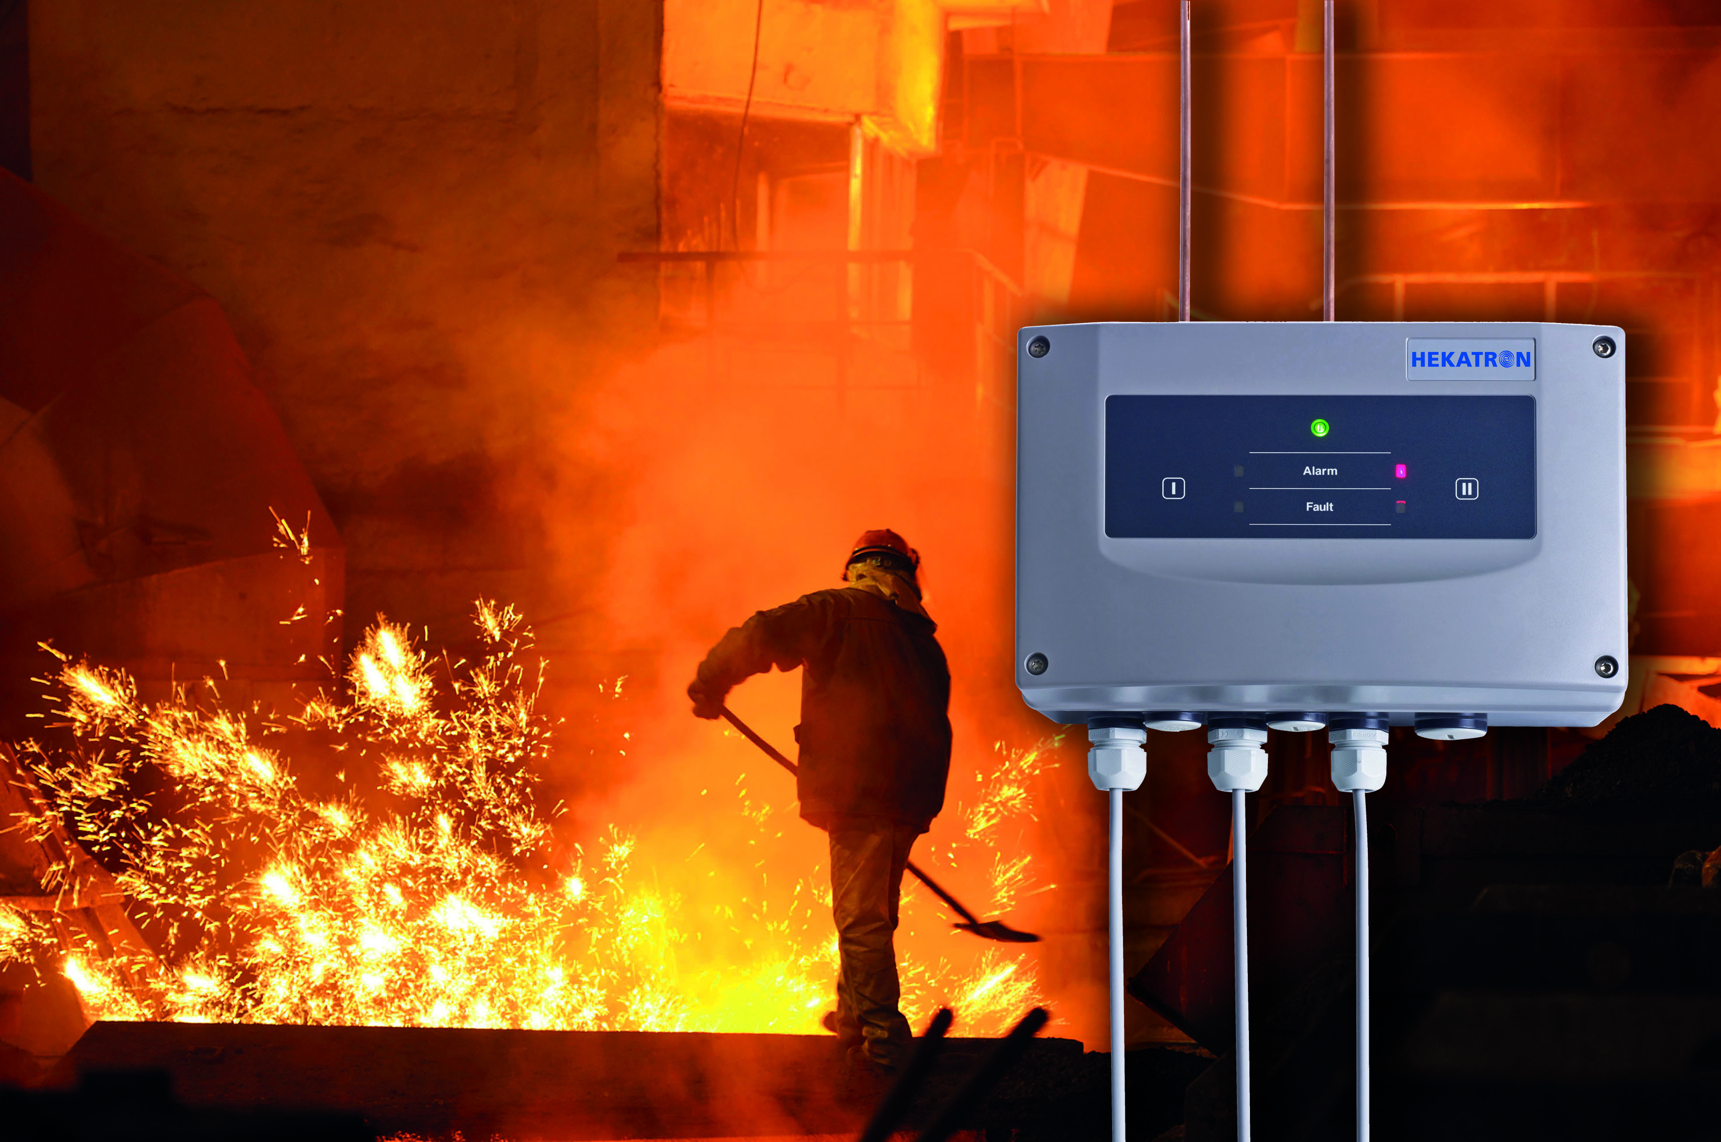
Für extreme Bedingungen – der VdS-anerkannte linienförmige
Wärmemelder ADW 535

Weitere Informationen:
Hekatron Vertriebs GmbH
Detlef Solasse
Brühlmatten 9
D-79295 Sulzburg
Telefon: (0 76 34) 500-213
E-Mail: sol@hekatron.de

Über Hekatron Brandschutz:
Hekatron Brandschutz ist führender Spezialist in der Entwicklung, der Herstellung und im Vertrieb von Systemen des anlagentechnischen Brandschutzes. Das Unternehmen mit Sitz im südbadischen Sulzburg gestaltet mit seinen innovativen Produkten und Dienstleistungen die Entwicklung der Brandschutztechnik maßgeblich mit, übernimmt soziale Verantwortung und engagiert sich für den Umweltschutz. Die Hekatron Gesellschaften, Brandschutz und Manufacturing, erwirtschafteten 2017 einen Jahresumsatz von 175 Millionen Euro und beschäftigten 815 Mitarbeitende.

